海外客户自主订货，怎样衔接商城语言、交易币种、运费与付款核对｜云上订货系统
海外客户在手机商城看到一种语言、一种币种，却在提交订单后收到另一种金额，是比“页面没翻译完”更严重的问题：客户已经按自己的理解作出采购决定，企业却不能解释商品价、运费、汇率和实际收款怎样组成这笔交易。要开放海外自主订货，先选一个目标地区和一个真实客户，把从手机选货到后台收款的每个金额、币种和责任人写在同一张订单上，再逐步扩到更多国家和客户。
这里的“国际版”“多币种”和国际支付是按租户开通情况使用的能力，不能把任何一个开关当作全球收款和配送已经自动可用。商城可以呈现语言与订单信息，管理端有币种和汇率管理，手机商城的国际运费可按重量或体积及阶梯参数计算；支付通道、商品目的地、承运和专业合规条件仍须逐项验证。尤其不要把客户看到的换算展示金额当成银行最终到账金额。

先确定谁卖货、卖到哪里，以及客户究竟按哪种币种成交
以向一个境外门店供应餐饮耗材为例，首先写清销售主体、收货国家和城市、客户身份、商品清单、交货责任、付款方式、报价有效期以及退款路径。销售和财务应共同确认：订单上标示的交易币种是什么、企业记账本位币是什么、客户付款会经过哪个通道、收款到账时用哪份对账记录确认。物流人员则先核目的地能否承运这些商品，是否需要限制体积、重量或件数。把这些条件放在客户首次下单之前，不能等支付失败后让客服临时解释。
同一个客户即使会切换商城语言，也不能因语言改变而悄悄改变合同币种。英文界面不一定意味着美元交易，收货地址在海外也不一定意味着所有商品可以配送。应以订单确认页上的币种代码、商品金额、运费、优惠、应付总额和付款说明为客户承诺口径；汇率折算如果只是参考展示，需要在页面和客服话术中明确。客户从商品页进入购物车，重新选择收货地址后，若目的地不在适用范围，应停止提交并提示具体原因，而不是先生成没有履约条件的订单。
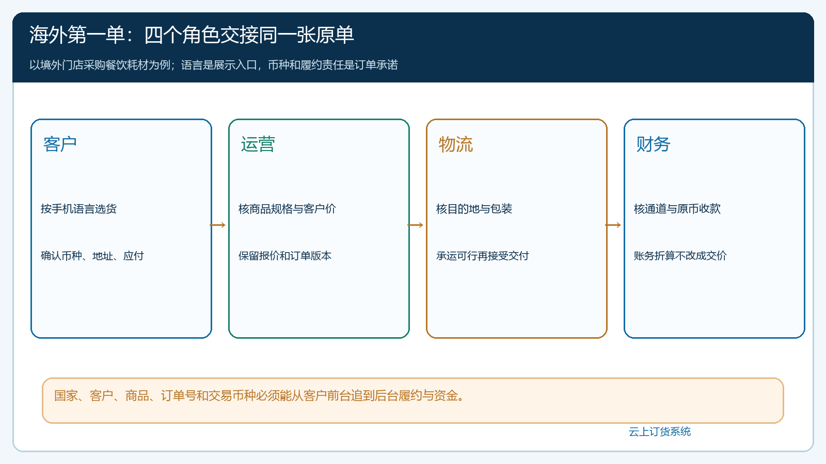
图1：订单承诺由客户、运营、物流和财务连续确认；页面语言只是入口，交易币种和交货责任要落在原单。

商品资料不能只翻译标题，还要翻译客户实际会据以采购的内容
海外客户最常问的往往不是“按钮怎么点”，而是这箱到底有多少件、按箱还是按个计价、外箱规格和重量是多少、能否与上一批商品兼容。运营先选少量可跨境交付的商品维护多语言名称、规格、销售单位、箱规、重量、体积和必要图片。对容易误解的规格，应把容量、材质、尺寸和包装数量作为独立资料核对，不能依赖自动翻译的短标题。若一个商品按箱售卖而运费按重量计算，箱与单件换算和重量都要与实际包装一致。
验证应在手机商城完成，因为客户主要在手机上订货。让真实客户账号分别查看分类、搜索结果、商品详情、购物车、收货地址和订单确认页：单位是否始终一致，断行是否遮住数量或币种，价格是否属于这个客户，商品是否在目的地可售。随后由客服用客户自己的语言复述一遍“买了什么、每件多少、共几件、送到哪里、需要付多少”，若客户复述与后台订单不一致，就不要开放下一批商品。PC商城可以作为补充检查，但手机端先通过。
一个常见陷阱是只翻译商品标题，详情页仍保留中文包装说明。客户把“24支/箱”理解成“24箱”时，即使金额计算正确，也会产生履约争议。另一种陷阱是英文字段显示了客户价，订单里却因为客户未绑定正确档案改用了普通销售价。发布前应逐一用已登录客户身份验证，不能用后台管理员的可见结果替代客户实际看到的页面。

价格、汇率与运费分别定口径，订单只保存一套成交结果
假设商品报价为120美元、满箱2箱共240美元，目的地运费按实际包装计算为18美元，且没有优惠，则订单应付258美元。财务另按企业选定的汇率版本折算本位币用于内部核算，这一折算数不应覆盖客户在原订单上认可的258美元。若订单提交后汇率变化，历史订单仍要能还原当时币种、汇率版本和折算方式，不能用今日汇率回填过去交易。多币种管理中可维护币种代码、汇率、小数位、启用状态和历史汇率；具体生效范围需要在租户实际配置中核实。
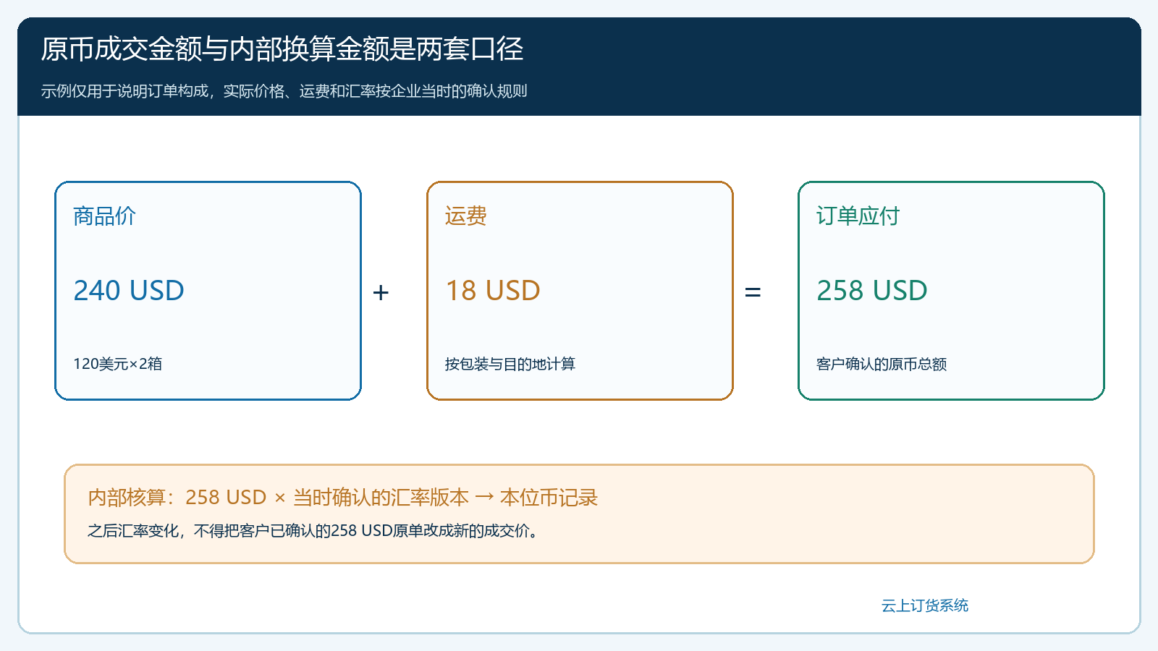
图2：用240美元商品价加18美元运费说明258美元成交金额；本位币换算属于内部核算，不能替代原币订单。
国际运费不宜只写“到付”或“按实际计算”却在提交页给出固定应付。手机商城的国际运费逻辑可依据商品数量与单位换算后的重量或体积，套用企业设置的阶梯区间与超额计费；因此运营要先核商品重量、体积和阶梯起止值，再用边界订单验证，例如恰好落在第一档末端、刚超过第二档，以及购物车同时包含轻小件与大件。页面金额和后台订单金额必须一致。若交付方式是供应商直送、联营拆单或多仓发货，还要先确认谁承担哪段费用，不能把一个总运费错误地平均到各履约方。
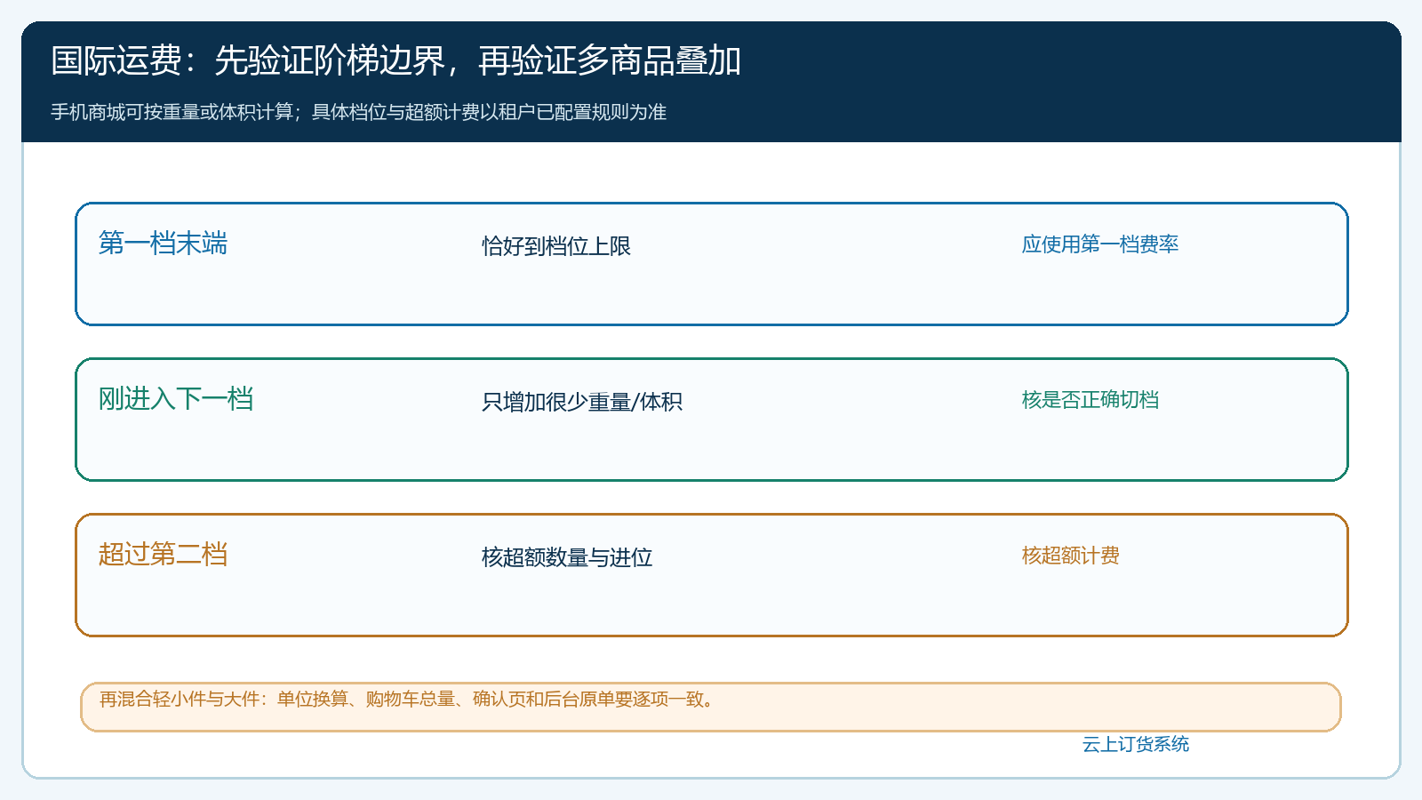
图3：按实际配置分别试算档位边界、超额和多商品购物车；运费须与订单确认页和最终原单一致。
发生价格变更时，客服先确认客户看到了哪个版本，运营核对指定价、等级价和促销是否适用，再检查运费是否因地址或包装数量改变。不能用“汇率波动”解释所有价差：客户成交价、参考汇率、支付渠道手续费和银行到账金额是四个不同概念。若企业决定让客户承担特定费用，必须在客户确认订单前给出明确计算口径；若费用由企业承担，就进入内部毛利分析，不应事后追加到原单。

付款状态要与通道记录、后台订单和银行到账分层核对
管理端的国际支付方式受国际版应用开通状态影响，不能因为设置页面出现某支付名称，就认定通道已经具备收款能力。正式开放前，财务与运营应对所选通道分别做一笔正常支付、一笔取消支付和一笔退款或部分退款测试，并保留客户订单号、通道交易号、交易币种、客户实付、平台费用、预计到账与实际到账日期。对于客户而言，“支付页跳转成功”“支付授权”“通道确认收款”“企业银行到账”不是同一步。
例如一笔258美元订单，客户支付页显示成功后，商城应能找到相同订单号；后台订单应显示相应支付状态；财务需要按通道流水找到258美元原币交易，再核可能的手续费、换汇和实际入账。若通道已收而后台仍显示未付，不能让客户重复付款，应先以通道交易号定位回调或人工核账。若后台显示已付而通道没有成功记录，则不得仅凭页面颜色安排发货。退款同样须回原支付或约定路径，订单取消、库存释放与资金退回要能相互追踪。
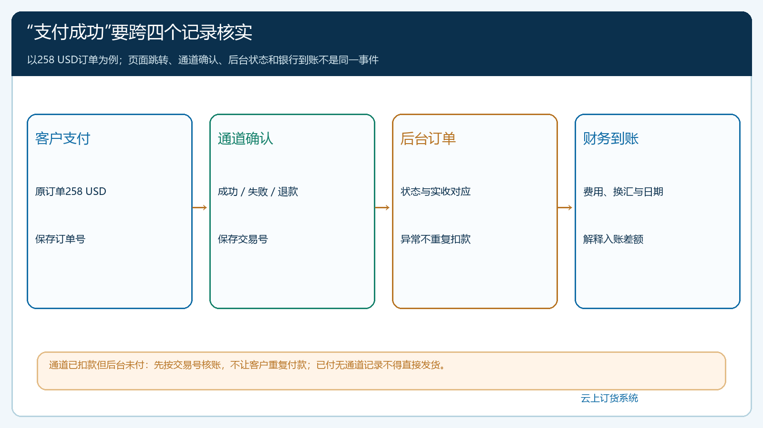
图4：把客户支付、通道结果、商城订单、后台确认与财务到账分开核对，异常从交易号回查。
对于账期客户，订单可按经批准的授信与付款条件处理，但不能把“未立即在线支付”视为已收款。应在客户档案、订单和对账单中保留币种和到期责任。跨境退款如果涉及不同到账币种或手续费，财务先确认实际退回金额及汇差如何处理，再按企业合同和专业意见执行；系统记录只能反映已确认的业务结果，不能自动替代这一判断。

用一笔完整订单完成交付，再决定是否扩大开放
第一轮只选一个国家、一类客户和少量商品。客户在手机商城切换实际使用的语言、按约定币种看价、填写真实目的地、提交订单并完成可用支付；订单进入后台后，销售核客户价与运费，仓库核规格、数量和包装，财务核原币收款与本位币账，物流核承运与发货记录。客户签收后再核实订单状态、实际运费差异、售后入口和对账结果。整个过程应有一张带编号的原单，不要用多个孤立测试截图拼成“已跑通”。
验收至少问六个问题：客户是否能看懂商品规格和成交币种；修改收货地址后运费是否重算；不同运费档位是否与配置一致；付款通道记录与订单是否能按编号对应；实际到账与通道金额的差异是否有解释；退款、拒付或交付失败时由谁负责回到原单处理。任何一个问题不能回答，都应先限制客户、商品或目的地范围，而不是继续投放入口。已通过的国家和商品组合也要在价格、汇率设置、运费阶梯或支付通道变化后重新抽测。
海外经营仍涉及合同、商品准入、税费、报关和当地支付规则等专业事项，这些事项应由负责该市场的业务与专业人员确认。云上订货能帮助企业记录客户、商品、币种、订单、运费、付款和后续履约，但系统里可以显示某个国家或币种，并不等于企业已经具备该地销售、收款和交付的全部条件。把首单的客户承诺、计算依据、支付流水和交付结果串成可回查的证据链，才是扩大海外自主订货前真正要完成的事。

